导师简介
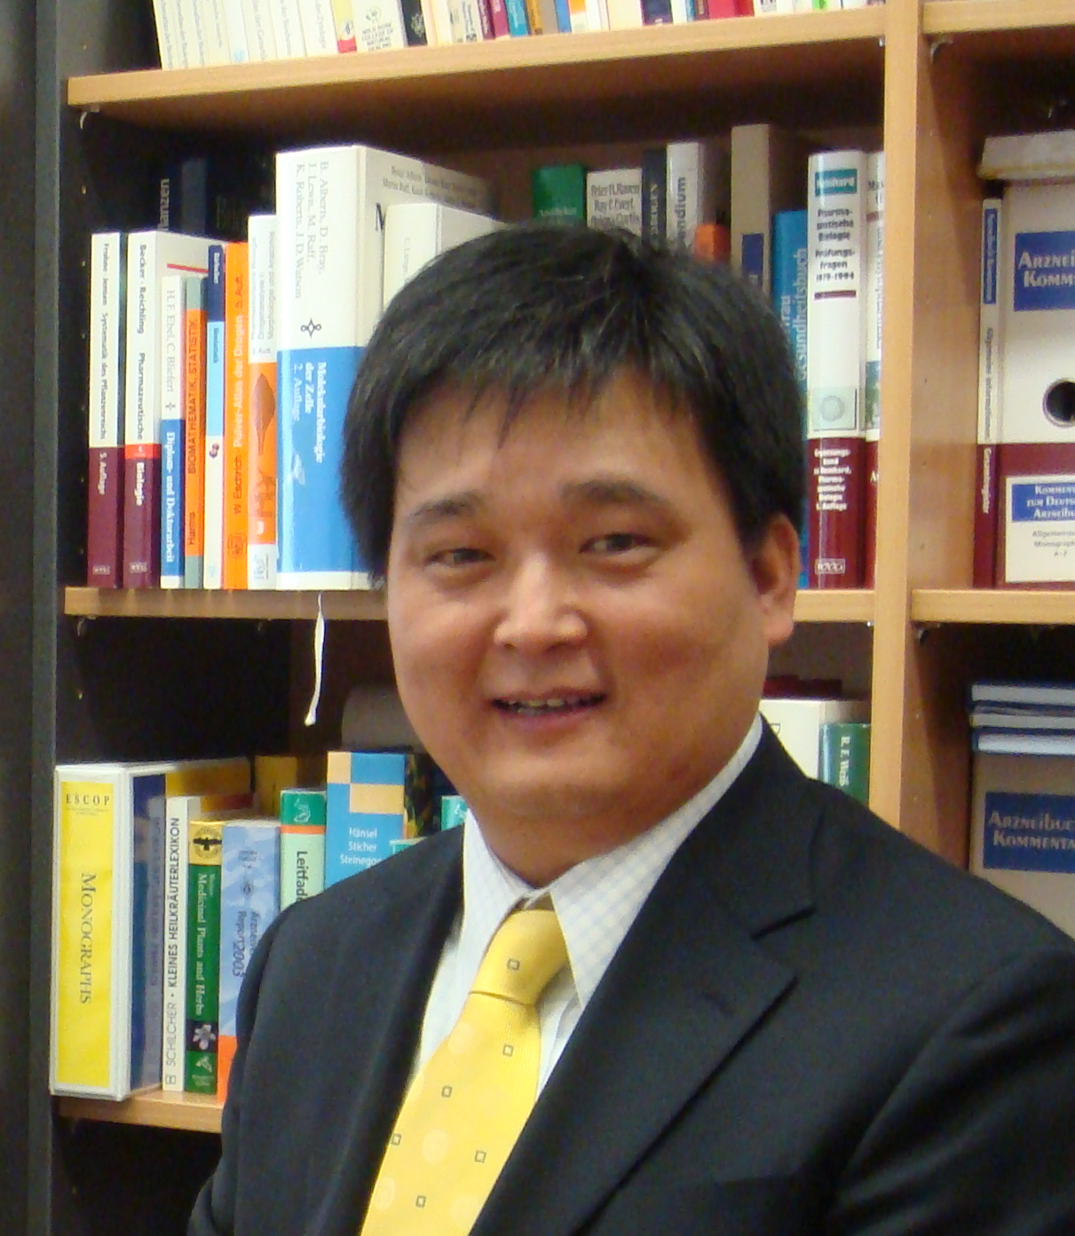 | 姓 名 | 边宝林 | 性 别 | 男
 | 学 历 | 本科 | 职 称 | 研究员
 | 导师类别 | 博导 | 所属部门 | 中药质量标准研究中心
 | 研究方向 | 中药活性成分研究 | 电子邮箱 | blbian@icmm.com
导师简介 | 边宝林，中国中医科学院首席研究员，中国中医科学院中药研究所副所长，泰山学者，中国中医药研究促进会，中药化学专业委员会，主任委员，世界中医药联合会理事，中国保健品协会，专家委员。从事中药化学及质量控制与中药新药开发研究。当前主要研究课题包括国家973基础研究课题《清热泻火方药黄连解毒汤治疗实热“上火”的作用机制研究》，国家重大药物创制中药新药开发项目等。目前，边宝林研究员还与奥地利格拉兹大学在治疗老年性疾病领域开展合作研究；与澳大利亚格里菲斯大学合作开展抗癌活性成分研究。作为课题负责人，承担了国家级课题10余项，发表中英文学术研究论文90余篇，其中SCI 35余篇，编著5部（主编），培养博士、硕士研究生30约人，发明专利7项，获得国家中药二类新药证书2项，各种部级、院级科学技术奖励6项，标准物质证书1项，发明专利1项，培养研究生20余人。与日本、奥地利、澳大利亚多所大学实验室保持长期合作关系，组织多次大型国际学术研讨会。

